MANUEL UTILISATION

www.myriam-gueraud.fr

Sommaire

Sommaire 2
Accéder à la zone d’administration du site internet 3
Comprendre le menu latéral 4
Gérer les coordonnées 4
Gérer les médias 5
Ajouter un média 5
Supprimer un média 5
Gérer les actualités 5
Ajouter une actualité 5
Planifier une actualité 5
Modifier une actualité 6
Supprimer une actualité 6
Modifier les contenus des pages 7

Accéder à la zone d’administration du site internet
Pour accéder à la zone d’administration du site internet il suffit de taper l’adresse suivante dans la barre d’adresse du navigateur internet.
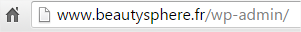
www.myriam-gueraud.fr/gestion/

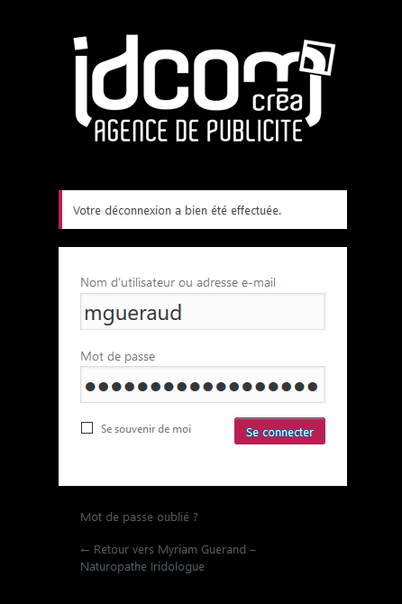
Une fois la page chargée, la fenêtre suivante apparait :

Identifiant à saisir : mgueraud
Mot de passe : 3P1opl6u7sQx2f%UnZ

Une fois connecté, la page suivante apparaitra, c’est le tableau de bord
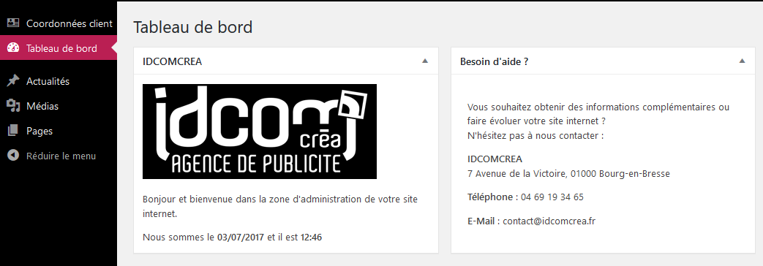

Comprendre le menu latéral
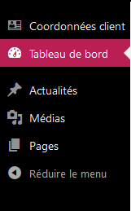
Gestion les informations relatives à l’association (ex : adresse, téléphone, email, etc..)
Tableau de bord
Gestion des actualités
Gestion des images et fichiers
Gestion des pages du site internet

Gérer les coordonnées
Pour changer vos coordonnées sur le site internet, il suffit d’utiliser le lien « Coordonnées client » et de modifier les informations. Cliquez sur « Mettre à jour » pour appliquer les changements.
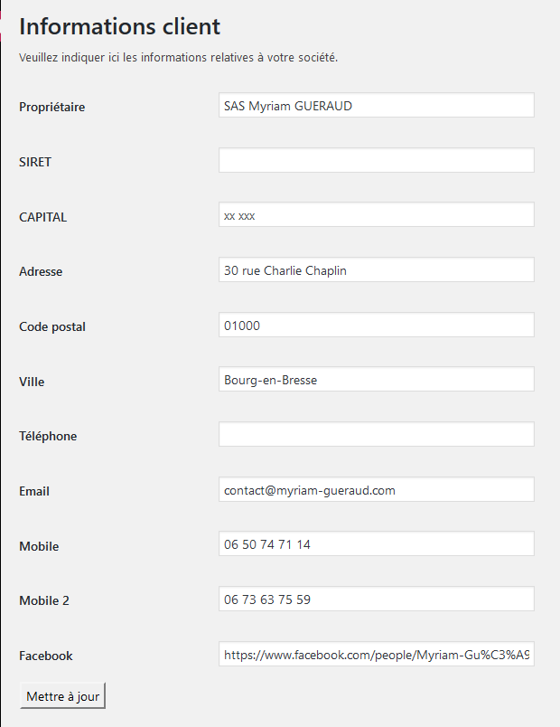

Gérer les médias
Pour gérer des médias (principalement des images), il faut cliquer sur l’item « Médias » dans le menu principal. Sur cette page, figurent tous les médias utilisables par le site internet. C’est dans cette interface qu’il sera possible d’effectuer deux actions.

Ajouter un média
Cliquer sur le bouton « Ajouter ». Un espace supplémentaire s’affiche et vous propose de cliquer sur le bouton « Choisir les fichiers ». Ainsi, vous pouvez sélectionner dans votre ordinateur, le(s) média(s) à intégrer à la bibliothèque. Cependant, pour le rendre visible depuis une page, vous devez modifier une page et l’intégrer comme contenu.

Supprimer un média
Cliquer sur un média présent dans la bibliothèque. Une fenêtre s’ouvre et vous donne toutes les informations relatives à ce média. Cliquer sur « Supprimer définitivement ». Attention, si un média est supprimé, toutes les pages l’intégrant seront affectées. Veuillez être certain de votre choix avant de le supprimer.
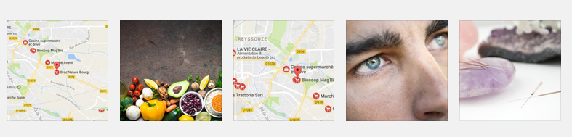

Gérer les actualités
Pour gérer les actualités, il faut cliquer sur l’item « Actualités » dans le menu principal. Sur cette page, figurent les noms des différentes actualités créées. C’est dans cette interface qu’il sera possible d’effectuer plusieurs actions.

Ajouter une actualité
Au-dessus de la liste des actualités, se trouve un bouton intitulé « Ajouter ». Puis, renseignez les différentes informations composant votre actualité, soient :
- Un titre
- Un type d’article (Article ou Agenda) qui déterminera la catégorie dans laquelle l’article est publié
  - Si le type d’article sélectionné est « Article », une image d’article est à mettre en place.
  - Si le type d’article sélectionné est « Agenda », deux nouveaux champs apparaissent : « Lieu de l’évènement » et « Adresse de l’évènement » à remplir avec les informations correspondantes.
- Une photo (Image mise en Avant sur la colonne de droite)
- Un texte
Une fois les informations renseignées. Cliquez sur le bouton rose à droite, intitulé « 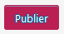». Votre actualité sera alors intégrée au site internet, dans la page prévue à cet effet.

Planifier une actualité
Dans le cas où vous souhaitez préparer une actualité ne devant pas s’afficher de suite, vous pouvez planifier celle-ci. Une fois que vous avez renseigné les informations relatives à votre nouvelle actualité, placez votre attention sur la zone où se situe le bouton « Publier ».
Dans cette zone, est placée une option que s’intitule « Publier tout de suite ». Cliquez sur le lien « Modifier » placé à droite de cette option. A cet instant, une zone s’ouvre en dessous, afin que vous puissiez renseigner avec précision, la date et l’heure de la publication.

Une fois la date et l’heure définies, le bouton rose « Publier » s’intitule alors « Planifier ». Cliquez sur celui-ci. Désormais votre actualité est planifiée comme défini.
Remarque : Il est possible de modifier à nouveau cette date de planification en ré-effectuant l’opération ci-dessus.

Modifier une actualité
Sur la liste des actualités, cliquez sur le nom de l’actualité à modifier. Vous accédez alors au contenu de cet actualité (l’interface est semblable à l’ajout d’une actualité).
Modifiez les informations erronées (titre, texte et/ou photo), puis cliquez sur le bouton rose à droite, intitulé « Mettre à jour ». Votre actualité sera éditée et affichera désormais les informations rectifiées.
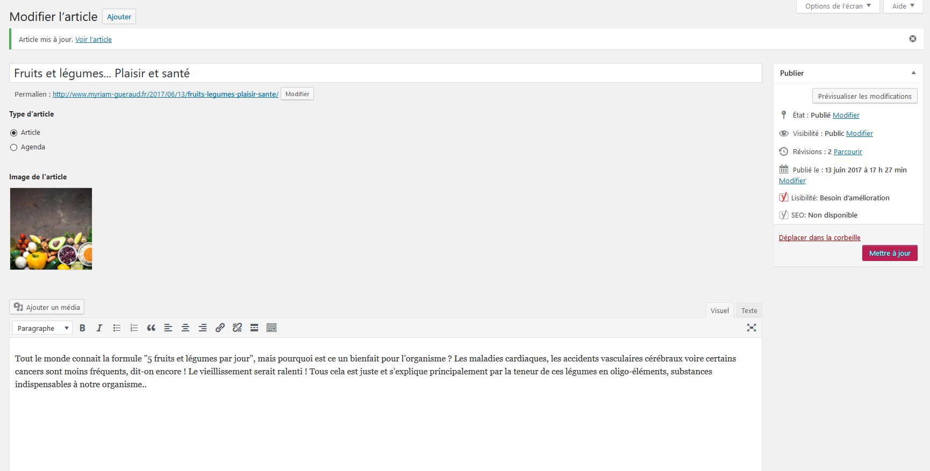

Supprimer une actualité
Sur la liste des actualités, placez votre souris sur l’actualité à supprimer ; quelques actions sont alors disponibles, en-dessous du titre de l’actualité. L’une d’elles s’intitule « Corbeille ». Cliquez sur celle-ci. Votre actualité sera alors placée dans la corbeille, et ne sera plus présente dans les actualités affichées.

Modifier les contenus des pages
Pour modifier les contenus des pages du site internet, il faut cliquer sur l’item « Pages » dans le menu principal. Ensuite, une liste des pages est affichée. Cliquez sur le nom de la page que vous souhaitez éditer.
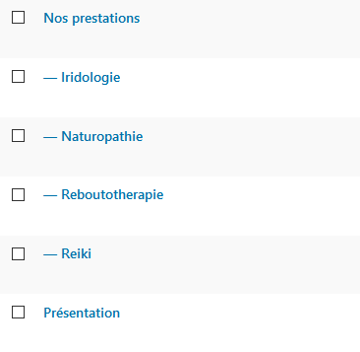
Au clic, vous accédez à la structure de la page sélectionnée. Il existe deux types de pages : Les pages de prestations et la page présentation.
Les pages de prestations sont composées de 3 éléments à remplir :
- Le titre de la prestation
- L’image associée à la prestation
- Le contenu détaillé de la prestation
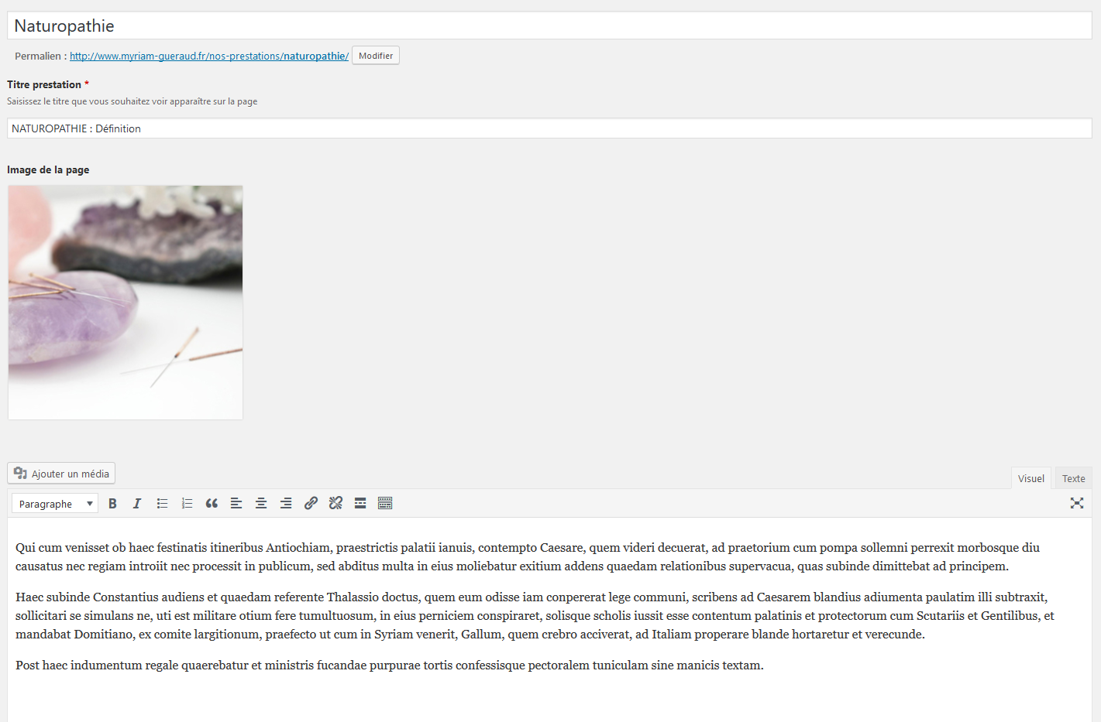

Il vous est possible de modifier ces différentes informations.
Pour rendre vos modifications visibles instantanément, il suffit de cliquer sur le bouton 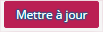 pour enregistrer les modifications.

La page de présentation présente elle plusieurs blocs d’informations correspondant aux différentes parties « Mon histoire », « Pourquoi consulter » et « Consultation ». Ces contenus sont également modifiables à tout moment.
Pour rendre vos modifications visibles instantanément, il suffit de cliquer sur le bouton pour enregistrer les modifications.

